**ROLLING STONES**

**Guia de Jogo**

**Francine de Fátima Braga**

**Henrique Pereira da Conceição**

**Santa Rita do Sapucaí,**

**Agosto 2018**

# 1.Introdução

O Jogador deverá guiar a bola que inicialmente estará rolando livre pelo caminho e sua missão é desviar e/ou destruir os obstáculos até que consiga passar para a próxima fase.

# 2. Iniciar o Jogo

Para dar início ao jogo é necessário apenas clicar no botão Jogar que aparecerá na Tela Inicial:

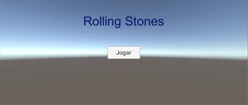

# 3. Jogando

O Jogador deverá usar as teclas “a” e “d” do teclado para desviar dos obstáculos sendo:

* a – movimenta para a direita;
* d – movimenta para a esquerda.

Os obstáculos podem ser destruídos com o clique do mouse sobre eles:

O jogo pode ser pausado a qualquer momento se o jogador clicar no botão pause no canto inferior da tela:

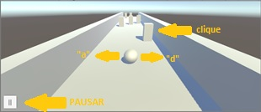

Ao pausar o jogo é aberto um menu com as opções:

* Resumir : continua o jogo de onde parou;
* Reiniciar : reinicia o jogo.
* Menu Principal : retorna ao menu.

Se o jogador conseguir concluir o percurso sem deixar a bola colidir com algum obstáculo ele atingirá a próxima fase:

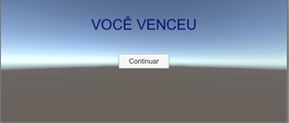

Se o jogador concluir todas as fases ele vencerá o jogo e será direcionado novamente à opção do menu:

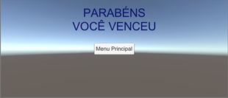

Se o jogador permitir a colisão da bola com algum obstáculo o jogo acabará “Game Over”. É aberto um menu onde terá a opção de reiniciar o jogo:

